Následující text funguje jako extrakt mé bakalářské práce. Tématem mé práce je pojení obrazů z odlišných zdrojů, a to v poli neexistující hypotetické sociální sítě jakožto alternativního způsobu komunikace. Ta vzniká ve chvíli, kdy máme možnost napojit se na cizí obrazy a používat je ke konstrukci vlastního projevu. Lidé by spolu tedy „komunikovali“ pomocí střihu, jenž by se pro tento účel musel stát dostupným nástrojem projevu.
Pojení obrazů z odlišných zdrojů s sebou přináší fragmentární, přetrhanou formu, v níž se permanentně mění člověk, kontext a především prostor v obrazu (diegeze, mizanscéna). Cílem mé práce je najít způsob, jak k sobě jednotlivé obrazy pojit a jak je přizpůsobit k tomu, aby napojování dalších obrazů stimulovaly a mohly tudíž zplodit koncept neverbální interkulturní komunikace, jež by se mohla stát pro novomediální společnost přínosnou.
Oproti postupu a metodě, kterou používám ve své bakalářské práci, zde nebudu používat filozofii Henriho Bergsona a nebudu tuto teorii aplikovat na oblast střihového dokumentu. Místo toho se zde budu snažit komentovat estetiku „neustále rozpadajícího se prostoru“, kde by každá obrazová skladba a každé video umožňovalo uživateli sociální sítě do něj vstupovat a rozšiřovat ho vlastními obrazy.
Tento text zároveň reaguje na aktuální situaci na internetu a sociálních sítích. Masová společnost začala vytvářet své vlastní obrazy, ale neexistují zde žádné nástroje, pomocí kterých by spolu lidé mohli „komunikovat“ (vzájemně prostupovat do svých obrazů a používat je k reakcím). Obraz, který „komunikuje“, tedy přestává sloužit pouze k pohledu, ale „recykluje se“ a pomocí napojování dalších obrazů dostává stále nové významy. Následně se každý nově vytvořený obraz v poli internetu stává novou možností projevu přístupnou pro kohokoliv.
Definujme zde tedy komunikaci jako výměnu obrazů mezi lidmi, kde obě strany tvoří a žádná nepřevažuje. Komunikací tedy nebudeme nazývat jakoukoliv interakci s obrazem, která je řízená automatizací (videohry, virtuální realita, interaktivní film). Komunikace nespočívá ve vztahu obraz-divák. Příjemce obrazů komunikuje až v té chvíli, kdy začíná vytvářet vlastní obraz, či recykluje existující obrazy k tomu, aby vytvořil vlatní obrazovou skladbu, která funguje jako reakce na cizí obraz.
Proto bychom například neřekli, že je v zájmu politických kampaní, jež vystavují billboardy po městech, s námi komunikovat. Touha po komunikaci, která zde vzniká, je označována za vandalismus a je přísně trestána. Jak by tedy vypadala „legální“komunikace obrazem, kdybychom jí aplikovali na tento příklad? Z fyzického obrazu billboardu by se musela stát digitální projekční plocha, kam bychom my pomocí mobilního telefonu mohli nahrát vlastní obrazy a mohli bychom je „připnout“ k tomu, co tento billboard promítá. Naše reakce by tedy byla jakýmsi prodloužením obrazu na billboardu a námi nahraný obraz by byl žádostí o další prodloužení. Obraz by se tím pádem stal popudem k projevu, protože by mu bylo neustále umožněno stávat se extenzivním pomocí reakcí.
Existující komunikace obrazem se nyní nachází ve formě neverbální komunikace složené převážně z mimik a gest. Lidé si mezi sebou posílají „smajlíky“ a pohyblivé výrazové sekvence (gify) pomocí internetu a mobilních telefonů. Tyto obrazy fungují jako oddělené jednotky projevu, které tvoří pouze doplněk verbální komunikace. V případě „smajlíků“ je proces řízen opět automatizací, které se budeme snažit vyhnout (každý obraz slouží jako náhrada projevu, člověk nic nového nevytváří a žádný projev tudíž nemůžeme označit za individuální). V případě „gifů“ si na internetu každý může vytvořit vlastní jednotku projevu, kterou může následně komukoliv poslat. Neexistuje však žádná platforma, která by tyto obrazy umožňovala spojovat, nelze na ně nijak navazovat či je rozšiřovat.
Tímto způsobem bych chtěl komunikaci obrazem z dnes více praktikované osobní interakce (chatové zprávy) rozvinout v sociální interakci, která by v žádném případě nesloužila jako náhrada živé osobní interakce a ani by se nesnažila nijak výrazně potlačit médium jazyka.
Společnost jako taková už nějakou dobu není tolik pasivní a s díváním se postupně přichází další slast, totiž slast z tvoření a slast z komunikace. Žijeme v době, kdy masová společnost začala vytvářet své vlastní obrazy. Tyto obrazy se však nestanou projevem ostatních lidí a nebudeme moct spolu jejich prostřednictvím komunikovat, pokud budou sloužit pouze k „vysílání“ lidmi, kteří je vlastní. Tyto obrazy jsou stále spíš výživnou dávkou exhibice než možností spolu navzájem komunikovat. Využívají dnes již zastaralé schéma vystavování obrazu v době, kdy jsme na něj ještě nebyli schopni nijak reagovat (neexistoval internet). Přestat obrazy vlastnit a dělat je dostupnými lidem k reakcím a projevu je tedy základní krok k demokratizaci obrazů. Nikdo nevlastní slova a přece se skrz ně můžeme vyjadřovat. Umožnit komunikaci obrazem tedy znamená používat tyto obrazy k vlastním účelům projevu a reagovat pomocí nich na ostatní lidi.
PROČ K SOBĚ OBRAZY POJIT? (KOMUNIKOVAT OBRAZEM)
I když jsme kulturou písma, dominuje zde stále více obrazový projev. Obraz je obecně mnohem přitažlivějším vjemem než text. V oblasti internetu však neslouží ke komunikaci ani k vytváření kontaktu, naopak je jakousi možností vidět se bez kontaktu a nechat tak schopnosti komunikace postupem času zaostávat. Umožnit komunikaci obrazem tedy především znamená „vložit“ do obrazů možnost kontaktu. Díky tomu, že se tato možnost kontaktu v historii vývinu obrazu nevyskytovala, byl obraz používaný jako nástroj pro vládnutí a manipulaci. Cíl komunikace obrazem spočívá tedy především v zabránění blokování kontaktu. Budeme se zde snažit polemizovat o možnosti interkulturní komunikace, kde neexistují jazykové bariéry. Oproti jazykovému vyjadřování, kdy pouze „recyklujeme“ existující pojmy v nových kombinacích, s sebou komunikace obrazem přináší nepřetržité tvoření nových jednotek projevu. Jde tedy především o vzájemnou stimulaci k vytváření nových možností projevu. Proces komunikace obrazy po sobě totiž zanechává „stopy“ jakožto nové jednotky projevu, se kterými se nikdy nepřestává pracovat. Oproti pojmům a znakům, jež mají význam i samy o sobě, se budeme snažit hledat otevřené obrazy, které fungují až díky vytváření vztahů (pojení obrazů) a tudíž více pobízejí ke komunikaci. Komunikace obrazem jako neustálé protrhávání prostoru (diegeze, mizanscéna), ve kterém je většina obrazů ukotvená, je zároveň jakousi kompenzací převažující virtuální reality. Člověk by mohl „síť“ rozšiřovat (komunikace obrazem) a ne se do ní pouze chytat (virtuální realita). Nejde nám tedy o to, abychom vytvořili svět, který by sedl na každého člověka, jde spíše o to, abychom stimulovali lidi k projevu a dokázali vyzdvihnout jejich ojedinělost.
Než však začneme komunikaci obrazem zprovozňovat nebo o ní vůbec uvažovat, musíme si uvědomit, že v historii obrazy nevznikaly za účelem tuto komunikaci vytvořit, nesnažily se jí zprovoznit, či jí svojí technikou vůbec umožnit. Šlo vždy o lidský podpis, otisk, ustanovení, které pouze chtělo sdělit, že je, či někomu vnutit svoje přesvědčení, které je už dokončeno, prezentováno ve své celistvosti a především ve své pravdě. Mohli bychom i říct, že obrazy vznikaly vždy, když člověk přestal komunikovat a snažil se výsledky komunikace shrnout obrazem, který tuto komunikaci ukončoval.
Nyní si nadefinujeme pojem „otevřenosti“ obrazů, který se uskutečňuje na třech úrovních. Tento pojem je spjatý s možností komunikace obrazem.

- OTEVŘENÁ STRUKTURA
Nejprve musíme zdůraznit, že se obecně mění forma obrazů díky tomu, že jejich distribuce je přizpůsobená tak, aby umožňovala komunikaci obrazem. To znamená rozevřít jejich uzavřenou strukturu (nepřetržitý tok obrazů). Díváme se tedy na film/video stále ještě uvnitř uzavřené struktury, ale reagujeme na něj v momentě, kdy se nám ke konci ukáže jako otevřená struktura, vidíme tedy doslova všechny obrazy videa v jednom obraze. Každý obraz se nám zde nabízí jako oddělená jednotka projevu. Otevřená struktura je tedy základní podmínkou komunikace obrazem, kdy je nám v prostoru interface umožněno do struktury obrazů vstupovat, abychom zde mohli obrazy odebírat či přidávat. Například film je otevřenou strukturou pouze v momentě, kdy se sestřihává dohromady ve střižně. Ovšem ve chvíli, kdy se tento film či video distribuuje, je tento „obraz“ pevně sevřen v uzavřené struktuře. Pokud tedy pomocí počítače proklikáváme myší „timelinu“ filmu, pohybujeme se stále uvnitř jeho uzavřené struktury. Jakákoliv skladba obrazů nám tedy ve své otevřené struktuře ukazuje všechny obrazy od sebe oddělené, rozpojené.
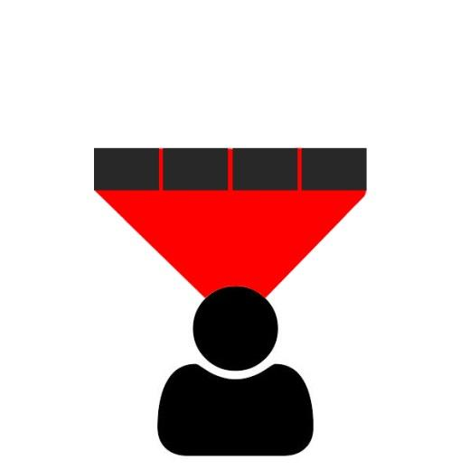

Uzavřená struktura obrazů – virtuální maska

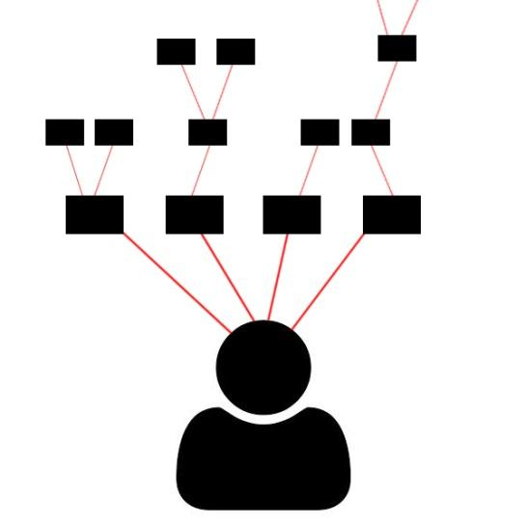

Otevřená struktura obrazů
I přesto, že tedy montáží k sobě obrazy pojíme, budou se nám v momentě, kdy do nich budeme chtít vstoupit, jevit jako rozpojené. Reakce, které zde budeme vytvářet, se budou větvit ve struktuře neustále rozrůstající se sítě. Video, které umožňuje komunikaci obrazem, je tedy sítí či „stromem“.
- DĚLITELNOST
Na obrazy reagujeme pomocí vstupu do otevřené struktury, sledujeme je však pořád v uzavřené struktuře. Tato uzavřená struktura se však také promění díky tomu, že bude mít možnost ukázat svojí otevřenou strukturu. V momentě, kdy k sobě začneme skládat obrazy z odlišných zdrojů, se nenacházíme v žádném jednotném prostoru, protože prostor se neustále protrhává.
Prostorem zde myslíme buď diegetický prostor filmu či snímaný prostor před kamerou. Plynulost toku obrazů, kterou jsme sledovali v uzavřené struktuře, jež ještě neměla možnost otevřené struktury, se proměňuje na dělivost, přetrhanost a fragmentárnost. Tok obrazů se tedy roztrhává a není možné se v něm nijak „uvelebit“. Není zde nic do čeho by se dalo „ponořit“.
Jdeš ulicí Chicaga dnes, v roce 1923, já tě však přinutím, abys pozdravil soudruha Volodarského, který jde v roce 1918 ulicí Petrohradu, a on ti odpoví na pozdrav. Nebo jiný příklad: do hrobu spouštějí rakve lidových hrdinů (natočeno v Astrachani v roce 1918), zasypávají hrob (Kronštadt, 1921) salva z děl (Petrohrad, 1920), lidí k uctění památky hrdinů obnažují hlavy (Moskva, 1922) – takové jevy se spájejí i při použití nedobrého materiálu, který nebyl natočen speciálně k danému záměru.
Dziga Vertov – Teorie kinooků
Tato forma tudíž není ničím novým. Například v kinematografii bychom za používání obrazů z jiných zdrojů mohli označit prostřihávání nediegetických obrazů. Zde však nejde pouze o „prostřihávání“ obrazů do celku narativní struktury (diegeze). Nevytváříme zde žádný celek a tudíž uzavřenost.

Když začne člověk ve svém projevu vytvářet prostor, stává se vypravěčem, jenž vytváří svět, v němž se se slastí topí. Volíme tedy směr destrukce prostoru jako odklon od centra kinematografie a narativního filmu, jenž svou tvorbou diegeze vytváří uzavřenost, které se my chceme ve prospěch komunikace zbavit.
- JEDNOTLIVÉ OBRAZY
I jednotlivé obrazy se přizpůsobují tomu, aby nefungovaly pouze samy o sobě, ale především k tomu, abychom je pojili s dalšími obrazy. Celistvost a uzavřenost obrazu nahrazuje jeho schopnost „být na něco reakcí“.

ZÁKLADNÍ PŘEDPOKLADY KOMUNIKACE OBRAZEM
Základním předpokladem komunikace obrazem je, že tvůrce nepřehltí příjemce a dá včas prostor pro reakci. Nemůžeme očekávat, že náš příjemce může sledovat film hodinu a půl a potom být schopen pracovat s tuctem materiálů, aby na něj reagoval. Skladby obrazů, které chtějí „komunikovat“ tedy musí být krátké a stručné, aby dávaly více prostoru reakcím účastníků této komunikace.
Dalším základním předpokladem je, že lidský projev není registrovaný ničím jiným než reakcí, která ho rozvíjí a stává se jeho součástí. Na obrazy se tedy nereaguje rostoucí statistikou, která považuje za úspěch co největší počet zhlédnutí či počet zdvižených palců (lajk). Stejně tak bychom mohli teoreticky zamezit možnosti reagovat na obraz slovem, protože dle této práce pojmové myšlení vytlačuje myšlení imaginární, které je základním předpokladem schopnosti vytvářet obrazy.

„NÁZVOSLOVÍ“ A „GRAMATIKA“

Nyní se dostáváme k hlavní otázce, totiž jak k sobě jednotlivé obraz pojit a jak je přizpůsobovat k tomu, aby další napojování stimulovaly. Začneme kategorizací jednotlivých obrazů.

Ve své práci rozlišuji následující druhy obrazů. První je skupina AKTŮ, což jsou dokonavé pohyby, které vstupují s něčím do vztahu a mohou mít tudíž několik účinků na okolí. Patří mezi ně gesta a jevy.

Příklady gest: muž si z ruky strhne prsten a zahodí ho; matka udeří svého syna; na ulici jedna postava dohání druhou a chce jí dát ruku kolem krku, druhá postava jí však odstrkává atd.

Příklady jevů: obtisk ruky na lesklém povrchu nechá na tabuli stopu, která postupně mizí; zrychlený záběr na rezivějící jablko; výbuch sopky atd.

Další skupinu nazývám PLYNUTÍ, jedná se o nedokonavé pohyby, které fungují jakoby samy pro sebe a je u nich tedy těžší propojit je s dalšími obrazy. Patří mezi ně pohledy, výrazy, ilustrace a záběry na lidi, co mluví.

Příklady pohledů: pohyby kamerou, která něco hledá, ale ještě to nenašla; abstraktní obrazy; nerozlišitelné a nečitelné záběry.

Příklady výrazů: smajlíci; záběry na výrazové reakce lidí atd.
Příklady ilustrací: nehybné věci, či periodický pohyb věcí.

Jako nedokonavý pohyb zde chápeme i nehybnost (jakákoliv fotografie tudíž také patří do skupiny plynutí), ale i jakýkoliv periodický pohyb, který se jakoby udržuje na jednotném místě (např. záběr na bušení srdce, či člověka, který v ústech periodicky žvýká jídlo, jde, běží atd.)

Abychom tuto problematiku aplikovali na aktuální stav na sociální sítích, tak si například představme, jak rozšířit fenomém „selfie“ fotografií. Vidíme fotografii dívky, jež se vyfotila v zrcadle. I kdybychom na ní obrazem mohli reagovat, nemůžeme si zde říct co je příčina a následek těchto obrazů, nemůžeme se ptát po účincích statického obrazu člověka. Tento obraz je jakoby osvobozený od okolních vlivů a v případě média fotografie hlavně osvobozený od trvání času, což ztěžuje předpovídat něco o jeho účincích.

Skutečnost a realita je však nepřetržitým děním do sebe navzájem pronikajících se procesů. Vše je reakcí (nevyhne se to působení okolních vlivů) a nic se nevyhne závislosti na trvání času.

Ve skutečnosti neexistují podstatná jména čili substantiva oddělená od sloves, nýbrž jen a jen věci jakožto události, které si uvědomujeme tehdy a teprve tehdy, pokud něco konají, pokud působí na jiné události

Ve skutečnosti tedy není žádný izolovaný prvek osvobozený od svého okolí ani stav nezávislý na trvání času. Uvědomit si to a slovem intelektu tomu rozumět se nezdá tolik složité. Avšak vidět ve světě místo „selfie“ fotografie spleť procesů a vztahů už nám intelekt nedovoluje. Vidíme pouze obraz dívky, stejně jako se díváme na obraz nehybného kamene. Nazýváme obraz kamene slovem a nedokážeme vidět do jakých vztahů kámen vstupuje a na co vše má ve skutečnosti „účinek“.

Nechci zde tvrdit, že je absolutně nemožné pojit k sobě obrazy s žádným, či periodickým pohybem. Črtám zde pouze tuto pomyslnou linii, abych ukázal obrazy, které si o pojení s dalšími obrazy doslova „říkají“ – obrazy-akty a obrazy-plynutí, které fungují hlavně samy pro sebe a používat je k pojení s dalšími obrazy je pro naší imaginaci daleko složitější. Zároveň skladby složené z obrazů-plynutí, budou k dalšímu napojování obrazů stimulovat mnohem méně.

DRUHY POJENÍ OBRAZŮ Z ODLIŠNÝCH ZDROJŮ

Ve filmové terminologii mluvíme o montáži či střihu, kde střih slouží většinou pro vytvoření, co neplynulejšího přechodu mezi dvěma záběry. Zde musíme zdůraznit, že se s požadavkem na plynulý přechod můžeme ihned rozloučit. Záběry pocházejí z jiných zdrojů, to především znamená, že se neustále mění postavy, prostředí a možná i barva a kvalita záběrů se kterými pracujeme.
Hlavní postava, která nám pomáhala orientovat se ve filmovém prostoru mizí a nahrazuje jí koncept „proměnlivého člověka“. Jednotlivé záběry, které působí značne fragmentárně a odděleně tedy nemusíme vnímat jako oddělené. Vyjadřujeme se pomocí záběrů cizích lidí, to znamená, že výskyt jejich těl v obraze nás od nich nemusí nijak odlišovat. Můžeme použít jejich těla jako součást našeho vývoje, naší osobnosti, aniž bychom pracovali s čistě našimi záběry. Pokud chci například vyjádřit, že já jsem něco udělal, nepotřebuji k tomu obraz svého těla, který tuto aktivitu vykonává. Stejně tak si mezi sebou lidé mohou posílat „smajlíky“, aniž by žlutý animovaný obličej považovali za něco jiného než součást svého projevu.
Koncept „já“ se tedy znatelně proměňuje a vstupuje nám sem jakési vyjadřování bez ega.
Následujících šest druhů pojení obrazů funguje jako šest způsobů vnímání vztahů mezi dvěma a více obrazy. Nejedná se tedy pouze o šest druhů možnosti projevu skrz obrazy, ale šest způsobů pomocí kterých můžeme spojnice mezi jednotlivými obrazy chápat.

1) MAZÁNÍ
Nejnižší stupeň vnímání pojení obrazů. Jednotlivé pojení nevytváří žádný smysl a nemají žádný význam. Obrazy se navzájem smývají a zakrývají tak, že nemají žádný význam osamoceně ani pospolu. Většinou jde o skandování rytmu plynutí o nepřetržitou tříšť „simulaker“. Tento stupeň zároveň může nastat u všech ostatních stupňů, pokud nejsme naučeni je vnímat a vnímáme tedy skladbu jako nesouvislou, nesrozumitelnou.
2) REAKCE
Obrazy na sebe navzájem reagují, ale každý obraz je osamocenou entitou. Obrazy se tudíž nijak nesčítají, ale navzájem se rozptylují. I jev se tedy může rozptýlit reakcí pomocí lidského výrazu, který skladbu nerozšiřuje, ale spíše rozptyluje. Je tedy možné, aby Apollo Creed z filmu Rocky vyhrožoval Jamesovi Deanovi z filmu Rebel bez příčiny. Prakticky je však možné „komentovat“ nějaké video na internetu tím, že ho prostřiháme záběrem na náš obličej.
3) ASOCIACE
Jednotlivé obrazy se k sobě pojí na základě podobnosti, či společné vlastnosti. Podstatné na asociacích je, že se nijak nevyjadřují časem. Jejich pořadí ve skladbě může být jakékoliv. Obrazy tedy nevytváří nový význam, ale pouze rozšiřují význam, který obsahuje jednotlivý obraz.
Příklad 1 – záběr na dřevorubce – pilu – klády dřeva – piliny – les
Příklad 2 - záběr na bušící srdce na monitoru – záběr na tepnu na krku – záběr na periody kmitů na počítači.
4) PROMÍTÁNÍ
Promítáním do obrazů vkládáme nový význam, nějak je označujeme, pojmenováváme a oblepujeme je subjektivní nálepkou. Jedná se tedy o vlastnost jazyka a symbolů, kdy tvrdíme, že obraz je ještě něčím jiným, než ve skutečnosti je. Stejně funguje Ejzenštejnův pojem „intelektuální“ montáže.
Příklad 1 – lidé se mačkají v uličce, když vycházejí z metra – ovce se mačkají v přehradě
Příklad 2 – dívka se fotí před zrcadlem – mumie se balzamuje
Příklad 3 - muž jí u stolu oběd – prase žere

5) SKLÁDÁNÍ
Pomocí obrazů-plynutí skládáme změnu z nehybností. Jednotlivé obrazy vytváří tedy přeměnu pomocí svých nehybných bodů. Komunikace obrazem je touto metodou možná, pokud nebudeme jednotlivé obrazy brát jako odlišené entity (stejně jako v případě metody reakce), ale jako společné obrazy, které vytváří společný vývoj. Lidé ve skladbách tedy zastupují vývoj obecného člověka a nikoliv odlišené individuální entity.
Příklad1 – tradičně používaný například v komiksu, storyboardech a filmech
Příklad2 – rozčílený Asiat sedí v kanceláři – Mike Tyson bije do boxovacího pytle – Jiří Macháček sedí v autě a spojeně se usmívá. Tento příklad musíme dovysvětlit. Lidi v těchto záběrech nechápeme jako jednotlivce, ale chápeme celou skladbu jako vývoj člověka. Skladbu tedy interpretujeme jako vývoj stresem zatíženého člověka, který se vyboxuje do pytle a cítí se následně uvolněný.
6) VÝVOJ
Podobně jako metodou skládání, skládáme obrazy-akty, kdy je každý další obraz novým počátkem sítě. Pojením obrazů-aktů tedy vytváříme multiplicitní sítě. Tato metoda je pro pojení obrazů nejideálnější, protože nejvíce stimuluje k pojení dalších obrazů.
Příklad1 – matka udeří syna – záběr na sepnutí dětské pěsti – školák ve škole napadne spolužáka
Příklad2 – matka udeří syna – kluk se běží schovat do úkrytu – muž jde po ulici a vyhýbá se kontaktu, když s ním někdo chce mluvit

HYPOTETICKÁ STRUKTURA SOCIÁLNÍ SÍTĚ

Představme si, že někde na internetu na stránce sociální sítě vidíme video, které je složeno ze šesti záběrů. Potom, co toto video zhlédneme, se okno videa transformuje do „buňky“, malé kuličky obklopené prázdným prostorem. Kdybychom na tuto buňku dvakrát kliknuli, video by se nám znovu spustilo a po skončení by se okno opět zavřelo do vzhledu buňky. Když bychom však na tuto buňku klikli pouze jednou, z buňky by se vyskládalo všech šest záběrů videa poskládaných vedle sebe. Na tuto znázorněnou střihovou strukturu bychom mohli najet myší a přetáhnout si jednotlivé záběry do vlastního „projevového košíku“, jednoduše prostoru, kde bychom skladovali obrazy pro tvorbu svého projevu, či reakce.

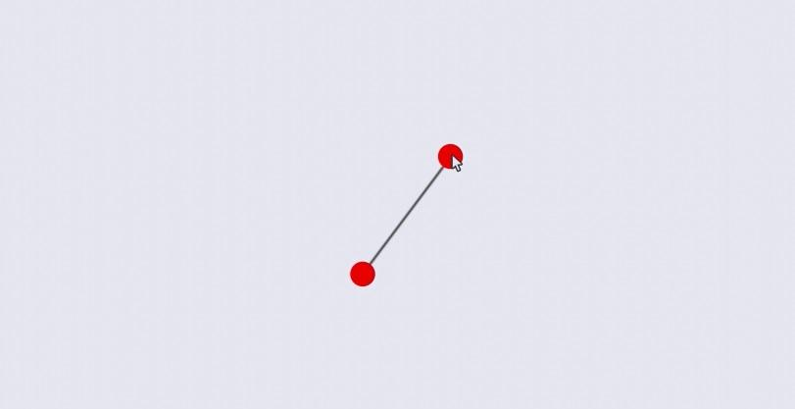

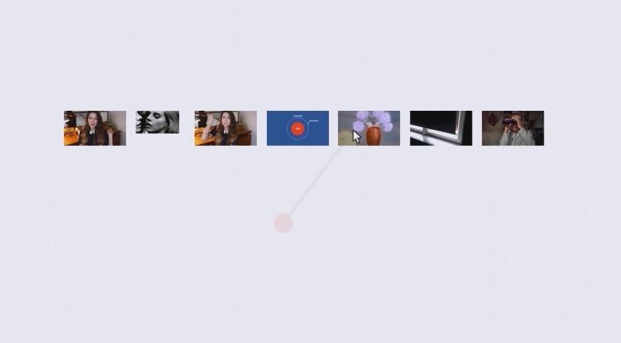

Reakcí by v tomto případě bylo to, kdybychom na buňce krátce podrželi myší. Přitom by se nám otevřela jakási „online střižna“, která by nám ukázala všech šest záběrů buňky. My bychom však mohli vstoupit do této struktury a jakýkoliv obraz vymazat, či pouze pár obrazů přidat. Když bychom naší reakční skladbu pomocí střihu dokončili, kliknuli bychom na tlačítko sdílet a k osamělé buňce by se dotvořila větev s další buňkou, jež by byla právě naší reakcí.
Tímto stejným způsobem by se tak osamělá buňka mohla rozrůst do schématu větvícího se „stromu“ rozšiřující se sítě.
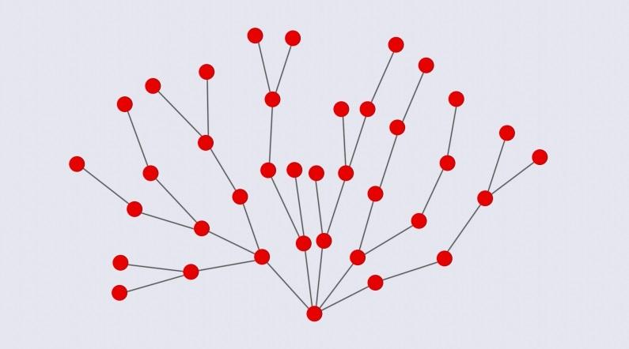
Jakékoliv video by tedy zároveň bylo společným „interfacem“, kde spolu lidé sdílejí obrazy za účelem komunikace a vstupují si do vlastních skladeb. Každé video na internetu by nám tedy nabízelo svůj materiál k tomu, abychom ho rozšířili či pouze roznesli materiál tohoto videa po internetu v našich projevech a reakcích.
Komunikace by tedy spočívala v tom, že by někdo používal naše obrazy ke svému vlastnímu projevu. Například reklama, která by chtěla propagovat nějaký produkt pomocí obrazu, by se snažila, aby rezonovala s jakousi obecně známou zkušeností, na kterou má každý jiný náhled a může jí rozšířit vlastním „pohledem“. Nešlo by tedy o to, aby se obraz snažil získat co nejvíce pozornosti (dnešní situace obrazů), ale aby se stal obecně cirkulovatelným a použitelným v projevech lidí. Člověk by se tedy snažil, aby jeho obraz byl sám o sobě reakcí (dle naší teorie tedy dokonavým pohybem) a mohl se k něčemu vztahovat. Většina obrazů na internetu, které nejsou přizpůsobené pro komunikaci, se vztahují pouze samy k sobě, protože právě nejsou s ničím v reakci a nemohou tudíž vytvářet žádné vztahy. Při tvorbě našeho projevu bychom se tedy ptali, co mohou ostatní lidé dělat s naším obrazem? Je jim opravdu nějak použitelný, komunikujeme, nebo se pouze exhibujeme?
Člověk, který by tedy chtěl umožnit komunikaci obrazem, by svůj obraz udělal reakcí na cokoliv ve světě.
V obrazových kompilacích se zde tedy začnou směšovat akty jednotlivých lidí. Vytvoří se zde tedy jakýsi virtuální styk lidí, kteří se nikdy nepotkali. Projev jako takový, by tedy nikdy nebyl výskytem osamoceného člověka v jednom obrazu, viděli bychom vždy projevy složené z akcí několika lidí. Vyskytoval by se zde tedy jakýsi transformativní člověk ve zhuštěném dění obrazů.
Umění, o kterém se v rámci vizuálních studií přestává mluvit, se pro člověka stane vždy prostě jen novou možností projevu, která si v kontextu komunikace obrazem bude hned moci vyzkoušet svojí „použitelnost“. Při těchto nahlíženích do spojených kompilací obrazů si člověk tedy bude moct prohlížet rozvíjení schopností práce s obrazem. Slast, která zde bude nahrazovat exhibici a voyeurimus, bude slast z komunikace a užitečnosti obrazů, které mohou ostatní lidé využít. Lidský projev se tedy stane jakýmsi mostem pro ostatní lidi, do neznámého světa, který mohou svou participací rozšiřovat.
Tohoto člověka bude nejspíš provázet zvláštní pocit a jistá kuriozita spojená s tím, že někdo manipuluje s jeho obrazem způsoby, které si při jeho vytváření ani nedokázal představit. K obrazům, které vytváříme máme určitý vztah, věřím tedy, že vzájemné používání sdílených obrazů bude přitahovat pozornost.
Pojem komunikace zde definujeme jako výměnu, kdy si lidé vzájemně vstupují do prvků svých projevů a používají je k tomu, aby na sebe reagovali. V momentě, kdy žádná výměna neproběhne a reakce na náš projev nebude obsahovat ani jeden obraz z našeho projevu, tak dle naší definice komunikace neprobíhá.
Na závěr bych chtěl poděkovat za příležitost vytvořit tento text, který mi umožnil představit možná trochu utopistickou ideu světa, kde se každý nově stvořený obraz stává možností projevu pro kohokoliv.

Daniel Vondráček

Miroslav Petříček, Myšlení obrazem, Hemann a synové, Praha 2009, str. 24

